营运部发【2017】154号 签发人：李坚
关于参加 2017 年中期营销大会的通知
各门店：
为加强各司交流学习，分享经验、总结不足，共同努力加速商业发展交流学习，分享经验、总结不足，共同努力加速商业发展，经集团公司研究决定，组织直营门店店员参加 2017 年中期营销大会，现将相关事宜通知如

一、 会议地点：武陵山天池国际会议中心

二、 参会人员：人员名单已以邮件形式发到各门店，请大家查收。

三、时间安排
1、集合地点：成都东站
备注：提前一个小时到达，并执行携带身份证取票,车票在上车半小时后就停止取票了，请大家合理安排时间。
2、出发时间：10月10日，成都到重庆动车G8507，发车时间：10:33-12：06
3、会议时间：10 月 11 日上午 10:00—12:30，下午 15：00—18：00
4、返程时间：待确定
备注：1、车票由各组组长统一购买，请各位和组长联系，确定买票信息是否正确，是否有遗漏。
2、组长统一购票后在下午两点前回复办公司王主任。
3、身份证不能识别导致不能进行网上购票的员工请组长通知到员工本人，请员工本人自行携带身份证到当地火车票代售点进行购买。（成都到重庆动车G8507，发车时间：10:33-12：06）
4、组长统一购票后，请发到员工处核对姓名及身份证号有无差错，必须确认每位员工信息正确。，若有误差，立即退票从新购买。
四、会议内容：

1、经验交流发言；

2、董事长做工作指示。

五、相关工作安排：

1、乘车安排：由会务组统一安排，严禁自带车辆，未经会务

组允许自带车辆者，原则上不安排其驾驶员住宿。

2、重庆参会人员于开会前一天 14：00 在黄龙花园原松龙宾馆处

统一乘车参观太极医药城后前往武陵山；涪陵参会人员于开会前

一天 15：00 在涪陵药厂西湖统一乘车参观太极医药城后前往武陵

山。
3、原则上所有参会人员必须参会，未经白礼西董事长批准不

得请假。

- 注意事项：
1、请大家熟记十不准，藿香正气液说明书，并在到到达重庆以前在组长处背诵。每位员工熟悉门店及集团品种的销售情况。
- 会议期间所有店员统一着集团版水蓝色新版冬装长袖工作服，戴配套的蓝色帽子。会议期间全员着淡妆，带头花，工作服干净整洁。工作服如下图：
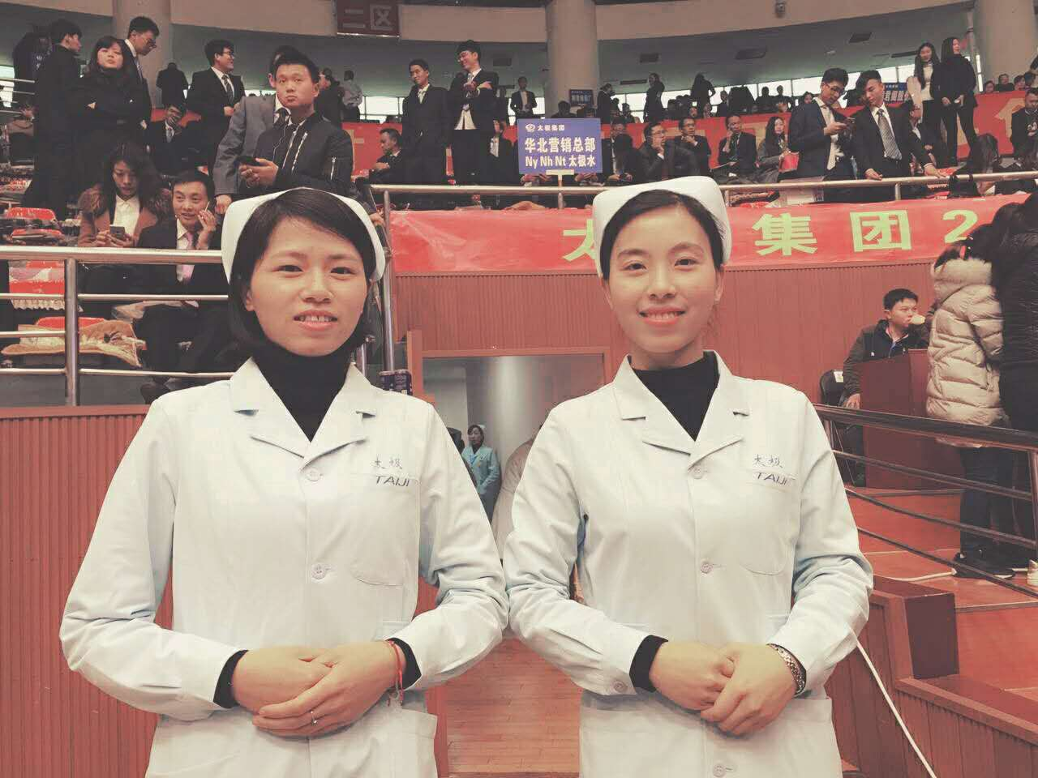
七：参会期间必须听从组长安排，不得私自离队。有任何特殊情况需离开队伍，必须先和组长报备。
八：各片区组长联系方式
片区 | 姓名 | 联系电话
城郊一片 | 王燕丽 | 13348958287 | 组长
城郊二片 | 林霞 | 18728478452 | 组长
城中片区 | 梅茜 | 13880638964 | 组长
东南片区 | 曾佳丽 | 15114055584 | 组长
旗舰片区 | 黄萍 | 18215522185 | 组长
西北片区 | 胡艳弘 | 18080925676 | 组长
人事部 | 张蓉 | 13880801059 | 总队长

主题词： 武陵山 营销大会 通知
太极大药房营运部 2017年9月30日印发
打印：刘美玲 核对：谭莉杨 （共印1份）

